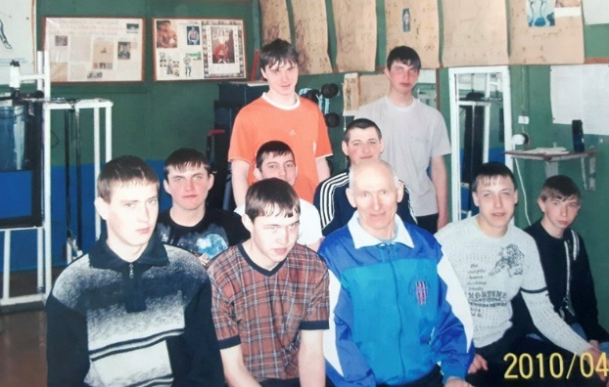Владимир Александрович сам создал спортивный зал, тренажёрные снаряды, наглядные плакаты. Много лет преподавал секцию тяжёлой атлетики по методике Дикуля.  С 2016 года Владимир Александрович находится на заслуженном отдыхе. Заслуженный учитель, Отличник и Ветеран труда. В 79 лет закончил свою трудовую деятельностью. Владимир Александрович всегда является почётным гостем, которого все рады видеть.  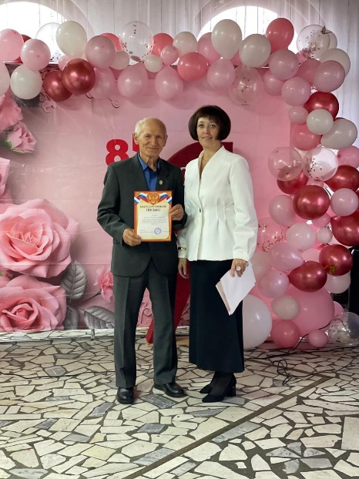 |  | 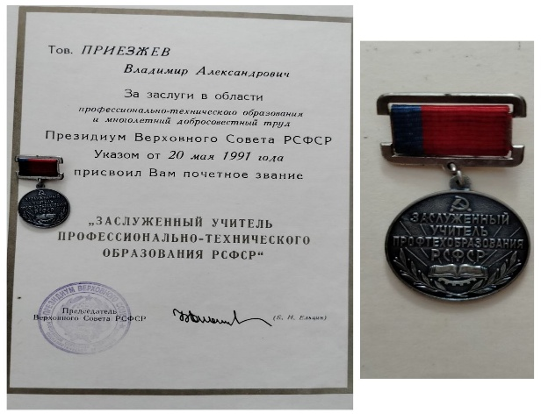
  Владимир Приезжев был не только отличным педагогом, он ещё и увлекался спортом. Лыжные прогулки по выходным были одной из семейных традиций.
  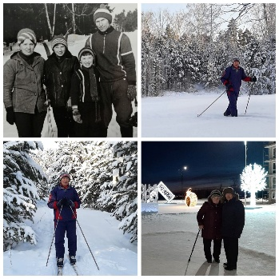
  Владимир Александрович – педагогический работник – выпускник
  Проработал в училище 49 лет. Награждён почётной грамотой министерства образования и науки РФ. Имеет звание «Заслуженный учитель «ПТО РСФСР», «ветеран ПТО России».
  Приезжев Владимир Александрович – педагогический работник – выпускник СПО, внёсший вклад в развитие системы образования Иркутской области.
  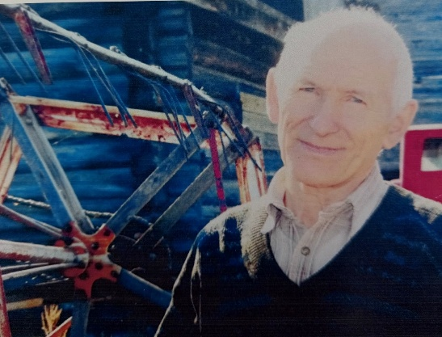Выполнил: Толстенко Дмитрий Романович, студент ГБПОУ ИО «Профессиональное училище №58 р.п.Юрты»

Работая в посёлке Новочунка случайно увидел в местной газете объявление о наборе в профтехучилище №58 посёлка Юрты на механизаторов.  И, не задумываясь, поехал в посёлок Юрты. Училище только открывалось и с педагогическими кадрами была проблема.  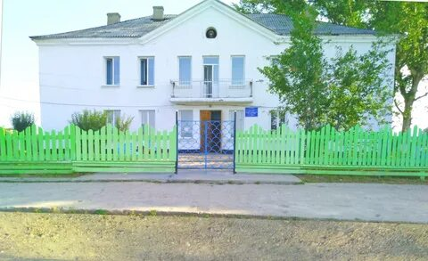 |  |  | После завершения обучения в училище №58 Владимира Александровича, как лучшего ученика, оставили на работу в должности мастера производственного обучения. |  | Особая гордость нашего училища – кабинет СХМ. Это наша визитная карточка. Владимир Александрович создавал этот кабинет своими руками. Прошло много лет, а все экспонаты бережно хранятся и используются в учебном процессе.  